云协作平台Yii开发文档
版本 | 日期 | 作者 | 修改历史
0.1 | 2013-03-31 | 周晓龙 | Yii前后台解决方案撰写

1代码部署说明
Yii配置需求检查
将 requirements.rar 文件解压至web目录下直接访问检查当前环境是否符合需求，尽量避免有红色未通过的项目。
检查效果如下图：

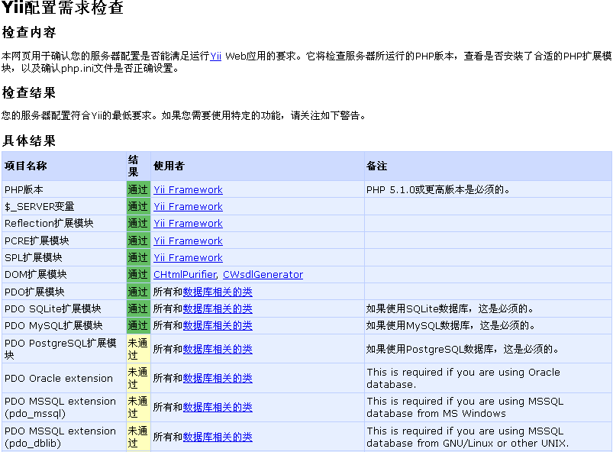

- 将代码除 readme 目录外的其他目录的代码拷贝至需部署的web目录下
- 新建数据库，库名 rest 编码 utf8，然后导入数据库文件rest.sql
- 修改代码的数据库配置 \protected\config 目录下的 main.php 数据库连接代码，如图：
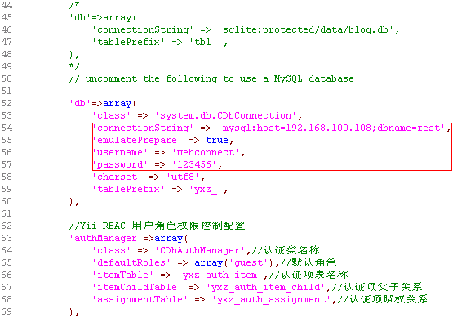
- 修改 index.php 首页文件的系统模式
define('ENVIRONMENT', 'development');
修改为
define('ENVIRONMENT', 'production');
5．部署成功测试地址 http://localhost/yii-rest/index.php/user/list 有Json数据返回则正常运行

2相关需求的实现和解决方案说明

2.1在同一个Yii中实现前后台独立控制器解决方案
方案一：原理类似于Yii的Demo应用的后台管理功能，主要使用Gii实现

进入gii 功能 http://localhost/yii-rest/index.php?r=gii
选择 Module Generator
添加 Module ID 名称 就是文件夹名称，然后会在protected/modules 下生成Module ID 文件夹 默认控制器 视图 模块
生成出的文件保存在protected/modules 下。如果你Module ID 填写的是admin 系统会自动生成文件 protected/modules/admin
那么需要在protected/config/main.php 中增加你的modules分组 这样系统才能自动加载

'modules'=>array(
// uncomment the following to enable the Gii tool
'gii'=>array(
'class'=>'system.gii.GiiModule',
'password'=>'123456',
// If removed, Gii defaults to localhost only. Edit carefully to taste.
'ipFilters'=>array('127.0.0.1','::1'),
),
'admin'=>array(
'class'=>'application.modules.admin.AdminModule',//admin是你生成出的文件夹，AdminModule是你生成出来的模块类
),
),

访问方式：http://localhost/yii-rest/index.php?r=admin

方案二：重新新建入口文件admin.php，功能和index.php一样，在入口处就实现了区分
详细实现可参考：
http://www.yiiframework.com/wiki/33/
http://www.yiichina.com/forum/topic/54/
以上方案可实现model是公用的,controller和view是分开的
目录结构如下：
